МИНИCTEPCTBO НАУКИ И ВЫСШЕГО ОБРАЗОВАНИЯ РОССИЙСКОЙ ФЕДЕРАЦИИ
Федеральное государственное автономное образовательное учреждение
высшего образования
«СЕВЕРО-КАВКАЗСКИЙ ФЕДЕРАЛЬНЫЙ УНИВЕРСИТЕТ»
Институт перспективной инженерии
Межинститутская базовая кафедра

Отчет к лабораторной работе № 1
Тема : Основы компьютерной графики на Canvas API

Выполнил:
Студент группы ПИЖ-б-о-24-1 направление подготовки 09.03.04 «Программная инженерия»
Залин Артём Антонович
Проверил:
Заведующий кафедрой, доцент
Новикова Е.Н.

Ставрополь 2026
Цель работы: Приобрести практические навыки работы с Canvas API
для создания 2D-графики в веб-браузерах. Освоить базовые концепции
компьютерной графики через высокоуровневый JavaScript API.
Задание 9: Таймер/секундомер
Разработайте таймер с визуализацией:
- Таймер обратного отсчета (установка времени)
- Секундомер (старт/стоп/сброс)
- Визуальный индикатор прогресса (круг, заполняющийся)
- Звуковое оповещение по окончании таймера
- Сохранение нескольких временных отрезков (лап)
Index.html:
<!DOCTYPE html>
<html lang="ru">
<head>
<meta charset="UTF-8">
<title>Лабораторная работа — Задание 9</title>
<link rel="stylesheet" href="style.css">
</head>

<body>
<div class="container">
<h1>Лабораторная работа №1</h1>
<h2>Задание 9 — Таймер / Секундомер (Canvas)</h2>

<canvas id="myCanvas" width="800" height="600"></canvas>

<div id="controls" class="controls">
<div>
<button onclick="startStopwatch()">▶️ Старт</button>
<button onclick="stopTimer()">⏸️ Стоп</button>
<button onclick="resetTimer()">🔄 Сброс</button>
<button onclick="lapTimer()">⏱️ Лапа</button>
</div>

<div>
<label>Таймер:</label>
<input type="number" id="timerInput" min="1" max="3600" value="60">
сек
<button onclick="startCountdown()">⏳ Старт таймер</button>
</div>

<div id="lapsList"></div>
</div>
</div>

<script src="script.js"></script>
</body>
</html>

Style.css:
* {
box-sizing: border-box;
}

body {
font-family: Arial, sans-serif;
background: #f2f2f2;
padding: 20px;
}

.container {
max-width: 900px;
margin: 0 auto;
background: white;
border-radius: 12px;
padding: 25px;
box-shadow: 0 6px 20px rgba(0,0,0,0.15);
}

h1, h2 {
text-align: center;
color: #333;
margin-bottom: 10px;
}

canvas {
border: 2px solid #333;
display: block;
margin: 20px auto;
background: white;
}

.controls {
text-align: center;
margin-top: 15px;
}

.controls button,
.controls input {
padding: 10px 14px;
margin: 5px;
font-size: 14px;
}

.controls button {
border: none;
border-radius: 6px;
background: #667eea;
color: white;
cursor: pointer;
}

.controls button:hover {
background: #5568c8;
}

Script.js:
const canvas = document.getElementById('myCanvas');
const ctx = canvas.getContext('2d');

let timerSeconds = 0;
let timerInterval = null;
let isCountdown = false;
let laps = [];

// ===== РИСОВАНИЕ КРУГА ПРОГРЕССА =====
function drawTimer() {
ctx.clearRect(0, 0, 800, 600);

// фон круга
ctx.beginPath();
ctx.arc(400, 300, 150, 0, Math.PI * 2);
ctx.strokeStyle = '#ddd';
ctx.lineWidth = 20;
ctx.stroke();

// расчет прогресса
let max = parseInt(document.getElementById('timerInput').value || 60);
let progress = isCountdown
? timerSeconds / max
: (timerSeconds % 60) / 60;

// дуга прогресса
ctx.beginPath();
ctx.arc(
400, 300, 150,
-Math.PI/2,
-Math.PI/2 + Math.PI * 2 * progress
);
ctx.strokeStyle = '#667eea';
ctx.lineWidth = 20;
ctx.stroke();

// текст времени
let mins = Math.floor(timerSeconds / 60);
let secs = timerSeconds % 60;

ctx.font = '48px Arial';
ctx.fillStyle = '#333';
ctx.textAlign = 'center';
ctx.fillText(
`${mins}:${secs.toString().padStart(2,'0')}`,
400,
310
);

// вывод лапов
let html = '<strong>Лапы:</strong><br>';
laps.forEach((lap,i)=>{
let m = Math.floor(lap/60);
let s = lap%60;
html += `${i+1}: ${m}:${s.toString().padStart(2,'0')}<br>`;
});
document.getElementById('lapsList').innerHTML = html;
}

// ===== СЕКУНДОМЕР =====
function startStopwatch() {
stopTimer();
isCountdown = false;

timerInterval = setInterval(()=>{
timerSeconds++;
drawTimer();
}, 1000);
}

// ===== ОБРАТНЫЙ ТАЙМЕР =====
function startCountdown() {
stopTimer();
isCountdown = true;

timerSeconds = parseInt(timerInput.value);
drawTimer();

timerInterval = setInterval(()=>{
timerSeconds--;
drawTimer();

if(timerSeconds <= 0){
stopTimer();
timerSeconds = 0;
drawTimer();
beep();
}
},1000);
}

// ===== СТОП =====
function stopTimer() {
clearInterval(timerInterval);
}

// ===== СБРОС =====
function resetTimer() {
stopTimer();
timerSeconds = 0;
laps = [];
drawTimer();
}

// ===== ЛАП =====
function lapTimer() {
if(timerSeconds > 0){
laps.push(timerSeconds);
if(laps.length > 10) laps.shift();
drawTimer();
}
}

// ===== ЗВУК =====
function beep(){
const a = new AudioContext();
const o = a.createOscillator();
o.connect(a.destination);
o.start();
o.stop(a.currentTime + 0.3);
}

drawTimer();

Результаты выполнения
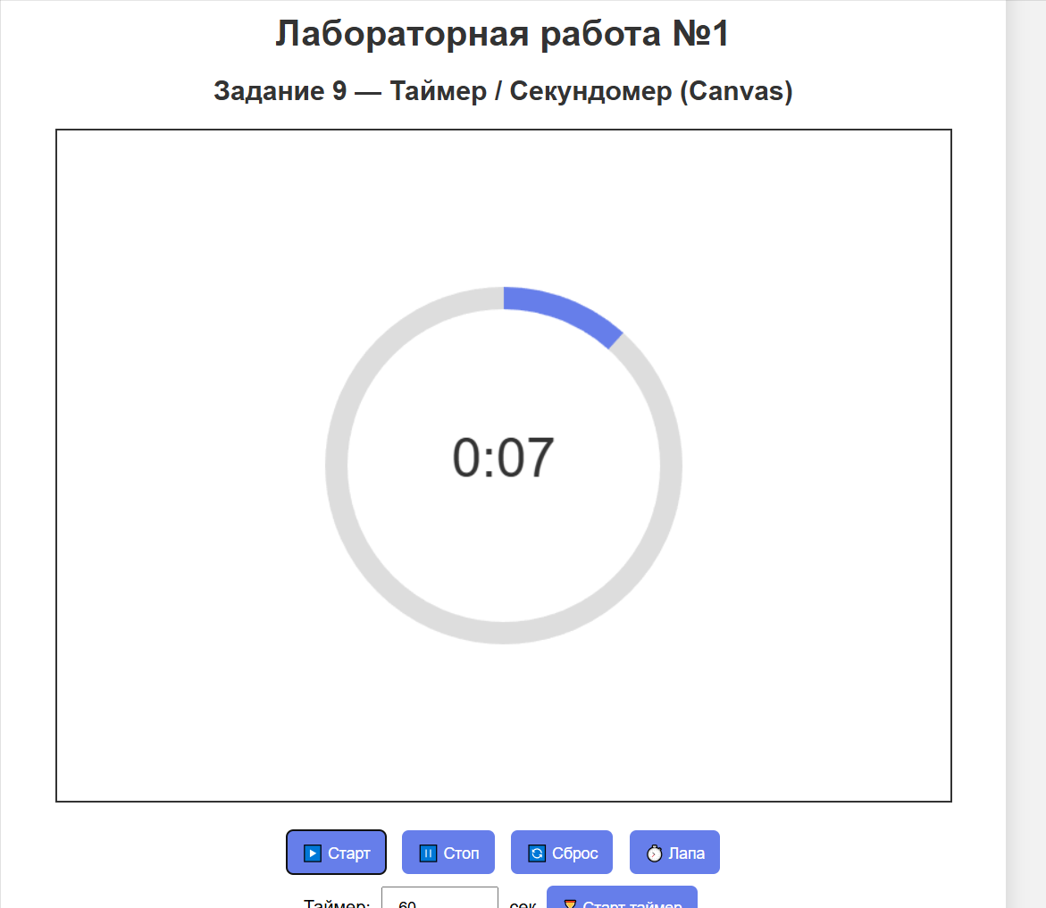

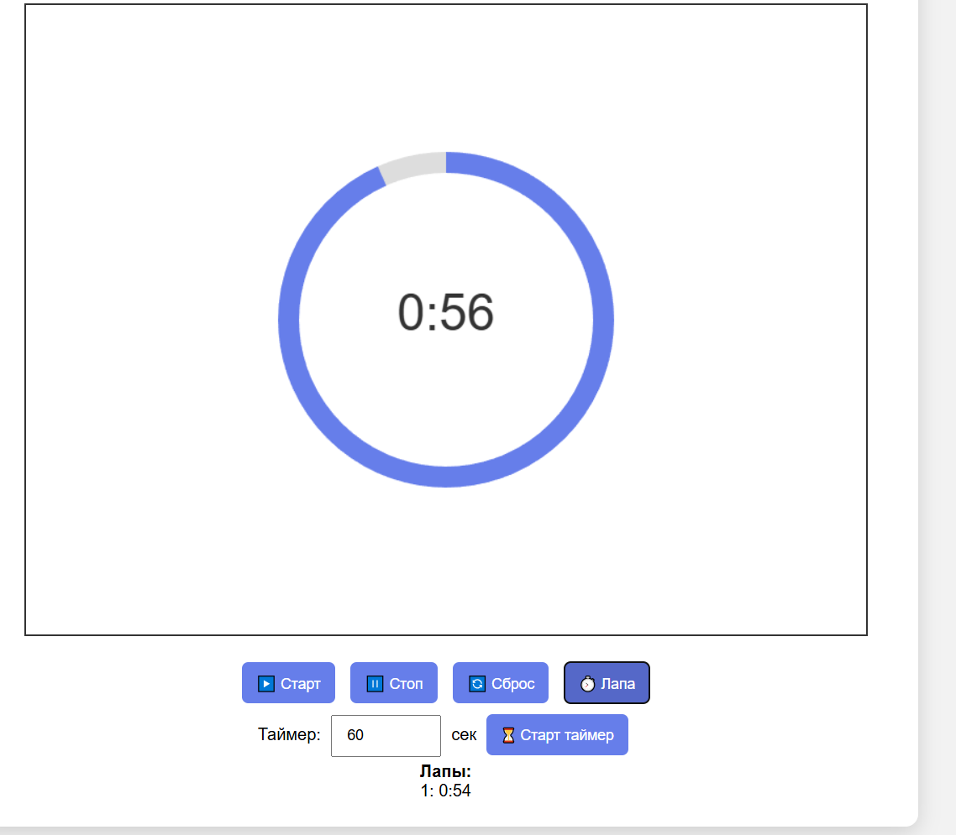

Контрольные вопросы:
Вопрос 1. Чем отличается Canvas от SVG? В каких случаях предпочтительнее каждый из подходов?
Canvas — это растровая технология рисования пикселями. Фигуры не являются объектами, у них нет DOM-дерева, события на отдельных фигурах не поддерживаются. Canvas работает быстрее при большом количестве объектов (более 1000), но теряет качество при масштабировании.
SVG — это векторная технология на основе XML. Каждый элемент является объектом в DOM-дереве, поддерживает события мыши, отлично масштабируется без потери качества, но производительность падает при количестве объектов более 500.
Canvas предпочтительнее для игр, анимаций, графиков с большими данными, пиксель-арта и фоторедакторов. SVG предпочтительнее для иконок, логотипов, адаптивных интерфейсов и интерактивных схем с кликабельными элементами.
Вопрос 2. Как работает система координат в Canvas? Почему ось Y направлена вниз?
Система координат Canvas имеет точку отсчета (0,0) в левом верхнем углу холста. Ось X направлена вправо, ось Y направлена вниз. Единица измерения — один пиксель.
Ось Y направлена вниз по историческим причинам. Это наследие первых дисплеев с электронно-лучевой трубкой, где развертка луча выполнялась слева направо и сверху вниз. Данный стандарт был перенесен из телевизионных форматов NTSC и PAL в компьютерную графику. Также это соответствует естественному направлению чтения текста и линейной организации видеопамяти, где пиксели хранятся построчно сверху вниз.
Вопрос 3. Что такое контекст рисования и зачем нужно сохранять/восстанавливать его состояние?
Контекст рисования (ctx) — это объект, который предоставляет Canvas API для рисования. Он содержит текущие настройки: цвета заливки и обводки, стили теней, трансформации (сдвиг, поворот, масштаб), шрифты и параметры текста, толщину и стиль линий.
Сохранение и восстановление состояния необходимо для изоляции изменений. Метод save() сохраняет текущее состояние контекста в стек, restore() восстанавливает последнее сохраненное состояние. Это позволяет применять временные трансформации к отдельным объектам, не влияя на остальной код, избегать ручного сброса настроек и делает код более читаемым и надежным.
Вопрос 4. Какие существуют методы оптимизации производительности при работе с Canvas?
Основные методы оптимизации: использование OffscreenCanvas для предварительной отрисовки сложных фонов и двойной буферизации, прямая работа с ImageData для пакетного изменения пикселей вместо множества отдельных операций рисования, применение requestAnimationFrame вместо setInterval для синхронизации анимации с частотой обновления экрана, ограничение области перерисовки через clearRect только изменяющихся областей, кэширование результатов измерения текста через measureText, избегание частого создания градиентов и теней, уменьшение количества вызовов drawImage и минимизация операций с прозрачностью.
Вопрос 5. Как реализовать двойную буферизацию для предотвращения мерцания?
Двойная буферизация реализуется созданием скрытого внеэкранного canvas (буфера), на котором выполняется полная отрисовка кадра. После завершения рисования готовый буфер целиком копируется на основной видимый холст одной операцией drawImage. Пользователь видит только полностью отрисованный кадр, процесс очистки и поэтапного рисования скрыт. Это исключает эффект мерцания, возникающий при очистке и перерисовке прямо на видимом холсте. Современная реализация использует OffscreenCanvas API, классическая — создание невидимого элемента canvas в памяти.
Вопрос 6. В чем разница между stroke() и fill()?
Метод stroke() рисует контур фигуры, используя текущие настройки strokeStyle и lineWidth. Он работает как с замкнутыми, так и с незамкнутыми путями.
Метод fill() заливает внутреннюю область фигуры, используя текущий fillStyle. Он применяется только к замкнутым путям.
При совместном использовании fill() выполняется первым, затем stroke() — это позволяет получить фигуру с заливкой и контуром одновременно.
Вопрос 7. Как работает градиент и какие типы градиентов поддерживает Canvas?
Градиент работает как интерполяция цвета между контрольными точками. Canvas поддерживает два типа градиентов.
Линейный градиент создается методом createLinearGradient с указанием начальной и конечной точек. Цвет меняется по прямой линии между этими точками.
Радиальный градиент создается методом createRadialGradient с указанием двух окружностей (центр и радиус). Цвет интерполируется между внутренней и внешней окружностью, создавая эффект объемного шара или конуса.
Для обоих типов градиента контрольные точки добавляются методом addColorStop, где первый параметр от 0 до 1 задает позицию, второй — цвет.
Вопрос 8. Какие возможности предоставляет Canvas для работы с пикселями?
Canvas позволяет получать доступ к пикселям через ImageData. Метод getImageData возвращает объект с массивом данных пикселей в формате Uint8ClampedArray, где каждый пиксель представлен четырьмя значениями: красный, зеленый, синий и альфа-канал (прозрачность). Этот массив можно читать и модифицировать. Метод putImageData записывает измененные данные обратно на холст. Метод createImageData позволяет создавать пустой ImageData заданного размера.
На основе этого реализуются фильтры изображений (черно-белый, сепия, инверсия, размытие), алгоритмы заливки (flood fill), анализ изображений (поиск цвета, выделение границ), преобразования (поворот, масштабирование на пиксельном уровне).
Вопрос 9. Как реализовать интерактивность (определение клика по фигуре)?
Интерактивность реализуется тремя основными способами.
Математический расчет применяется для простых геометрических фигур: проверка попадания точки в прямоугольник через сравнение координат, в круг — через расстояние от центра, в многоугольник — через алгоритм трассировки луча.
Цветовая маска использует скрытый offscreen canvas, где каждая фигура рисуется уникальным цветом. При клике читается цвет пикселя под курсором и по нему определяется фигура. Метод точен для любых сложных форм.
Хранение состояний предполагает массив объектов с параметрами фигур и методом проверки попадания. При клике перебираются все фигуры и проверяется принадлежность точки. Подходит для анимаций и динамических сцен.
Вопрос 10. Какие есть ограничения у Canvas API?
Технические ограничения: Canvas является растровым, поэтому теряет качество при масштабировании. Невозможно получить доступ к отдельным фигурам как к объектам. Нельзя использовать 2D и WebGL контексты одновременно на одном canvas. Максимальные размеры холста ограничены браузером (обычно 32767 на 32767 пикселей).
Производительность: операции с текстом выполняются медленно при частых изменениях, многослойная прозрачность снижает FPS, алгоритмы заливки требуют больших затрат памяти, частая очистка всего холста затратна.
Функциональные ограничения: отсутствуют встроенные векторные примитивы (звезды, многоугольники), нет кривых Безье высших порядков, нет системы слоев, нет групп объектов, нет встроенного undo/redo, нет встроенного определения столкновений и попаданий.
Безопасность: запрещено чтение пикселей с изображений из других доменов (CORS), метод toDataURL ограничен для crossOrigin ресурсов.
API: отсутствует высокоуровневая работа с текстом, нет встроенных анимационных примитивов, сложно реализовать интерфейс с множеством интерактивных элементов.

